学号：

东南大学专业学位型研究生
学位论文开题报告及论文实施计划

院（系、所） 计算机科学与工程学院

学位类别 ＿＿电子信息硕士＿＿＿＿＿＿＿＿

专业领域 计算机技术

研究生姓名 ＿＿＿＿杨冰点＿＿＿＿＿＿

指导教师（校内） 徐翔宇 ＿＿

指导教师（校外）

开题报告日期

东南大学研究生院制表
填 表 须 知
- 论文开题报告由研究生本人向审议小组报告并听取意见后，由研究生本人填写此表。
- 论文开题报告填写完成后，必须经导师审批，通过后方能提交。
3、博士生应在第四学期内、硕士生应在第三学期内完成此开题报告。开题报告经研究生秘书在网上审核确认（硕士生至少半年、博士生至少一年）后方可申请答辩。
4、研究生开题前应填写查新报告。查新报告对专业学位博士作为必要环节。博士生查新工作可委托图书馆负责，也可在完成网络文献检索类研究生课程的学习或参加学校组织的网络文献检索培训后，自行组织查新检索，自行组织查新需要详细文献查新述评作为附件。自行查新报告须经导师审查后由开题报告审核专家组审核签字（或盖章）。硕士生开题查新参考上述办法，不作硬性要求。
5、本表一式两份，一份研究生自留放入本人“研究生档案材料袋”；一份由院（系、所）保存并归入院（系、所）研究生教学档案。
6、学位类别为：工程硕士；公共管理硕士；法律硕士（非法学）；工商管理硕士；建筑学硕士；风景园林硕士；临床医学硕士；公共卫生硕士；旅游管理硕士；会计硕士；国际商务硕士；资产评估硕士；工程管理硕士；艺术硕士；工程博士；医学博士等。
7、本表下载区：http://seugs.seu.edu.cn/3676/list.htm 。本表电子文档打印时用A4纸张，格式不变，内容较多可以加页。

一、学位论文开题报告
论 文 题 目 | 基于人体发声振动信号多模态感知的VR用户身份认证研究
研 究  方 向 | 人机交互安全
题 目 来 源 | 国家 | 部委 | 省 | 市 | 厂、矿 | 自选 | 有无合同 | 经费数 | 备注
题 目 来 源 |  |  |  |  |  | √
题 目  类 型 | 理论  研究 | 应用  研究 | 工程  技术 | 跨学科  研 究 | 其他 | 应用研究
开题报告内容（具体要求见《东南大学研究生论文选题和开题报告的原则和要求》）
- 选题依据与工程应用价值
虚拟现实（Virtual Reality, VR）和增强现实（Augmented Reality, AR）技术正以前所未有的速度渗透到日常生活的各个层面。沉浸式设备的快速发展促进了一系列广泛的AR/VR应用，包括沉浸式多人游戏[1]、虚拟购物[2]和银行[3]。而头戴式显示器（Head-Mounted Display, HMD）已成为人机交互的重要载体。据市场研究报告显示，HMD在2026年占据VR设备约66%的市场份额，Meta Quest系列、PICO、Apple Vision Pro等产品的快速迭代进一步推动了消费级VR设备的普及。随着头戴式显示器的普及，用户在沉浸式空间中完成账户登录、资源访问、支付授权和多人协作的需求显著增加，设备存储和处理的用户隐私数据量急剧增长，涵盖生物特征信息、行为轨迹数据、社交通信记录、支付凭证等敏感内容，这些涉及个人隐私与核心资产的操作，客观上要求VR系统必须具备高可靠性、高安全性的用户身份鉴权机制。因此，身份认证成为VR生态系统中亟待解决的核心安全问题。
Giaretta的综述中系统梳理了VR安全与隐私领域的研究现状[13]，将VR安全威胁划分为数据隐私泄露、身份伪造、侧信道攻击等多个维度，并明确指出身份认证是VR安全研究中最活跃、最具工程价值的方向。该综述覆盖了近十年来的相关文献，揭示了一个关键趋势——传统的知识型认证方案（如PIN（Personal Identification Number）码、手势密码、文本密码）在VR场景下面临前所未有的挑战。其不仅严重破坏了VR引以为傲的沉浸感体验，而且无法防范会话劫持风险，难以在长周期的虚拟交互中实现连续、无感的身份认证。
这种风险促使研究者开始寻找更符合 VR 本机特性的身份认证载体，语音因其低物理与认知负担，正成为VR中最自然的主交互通道[4]。语音交互凭借其解放双手、自然直观的特性，逐渐成为了VR中最具潜力的连续认证模态。但是，现有的基于传统声学特征的语音交互认证在VR复杂的应用场景中暴露出显著的鲁棒性不足。环境噪声的干扰、协同发音效应带来的特征失真，以及面对重放攻击和深度伪造等音频欺骗手段的脆弱，使得现有系统难以胜任高强度的安全需求。更严峻的是，随着语音大模型的蓬勃发展，语音合成与语音转换技术的飞速发展，现有的基于声学特征的认证系统极易遭受重放与欺骗攻击，导致严重的隐私泄露。
为了应对上述安全挑战，研究人员开始探索利用VR设备上集成的其他传感器进行语音交互身份认证。值得注意的是，麦克风等传感器通常需要用户明确授予权限，而加速度计等惯性测量单元（Inertial Measurement Unit, IMU）通常被视为“零权限”传感器，访问通常不需要用户许可[28]，因为几乎所有VR应用都需要使用它们来追踪头部运动，因此默认即可访问。这一特性为隐式、低摩擦的用户认证带来了机遇，其中可能包含了能够获得用户身份特征的信息。当用户在VR环境中发声时，声带的振动会通过头部骨骼与软组织路径传递，被VR头显内置的ACC传感器所感知[35]。但不同用户之间的生物特征差异相对有限，仅凭IMU信号难以达到高精度的身份区分。且IMU信号易受设备佩戴方式、头部运动幅度以及环境振动等因素干扰，导致信号信噪比较低，特征提取难度大[19,21]。如何融合跨模态传感器信息，利用不同生物特征之间的内在关联特性构建更安全、更鲁棒的语音交互身份认证方案，成为亟待解决的科学与工程问题。
因此，本文提出了一种基于跨模态转化的身份认证方法。通过采集VR/AR场景下用户使用头戴式设备发声时的加速度（Accelerometer，ACC）信号和语音（Audio）信号，对语音与加速度骨传导信号进行相互转化，借助这种转换关系中得到的生物特征信息，实现对AR/VR设备用户的身份认证，并基于小样本和多用户的泛化能力提出创新性的解决方案。
本方案在工程应用方面具有优良的价值。它完全依托主流VR设备原有的加速度计与麦克风实现零硬件成本部署，能够在各类VR社交或游戏场景中，利用用户自然发声时产生的ACC与Audio信号提供透明、无感的持续身份认证；同时，借助人体传导信号天然免疫声音欺骗的特性与严苛的跨模态一致性验证，构建了多层次抗欺骗安全屏障，并在面临复杂的头部运动及佩戴差异等真实使用条件时，展现出较高的鲁棒性与跨场景适应能力。

- 国内外研究现状与发展动态
VR的身份认证方案已经引起国内外学者的关注。本节对相关领域进行了调研，并对调研结果进行了归纳分析，主要围绕VR/AR场景下的传统知识类、行为类、生理信号类以及语音交互。
2.1 传统知识类身份认证
知识型认证以“用户所知”为认证因素，主要包括PIN码、文本密码、图形解锁和手势密码等形式。这类方案在桌面和移动端已有成熟的理论体系与工程实践，但VR/AR头戴设备的物理形态和交互范式从根本上改变了密码输入的方式，使其面临独特的可用性与安全性挑战。
2.1.1密码与PIN
HMD遮挡了用户的视线，使得用户无法使用物理键盘，只能依赖虚拟键盘、手柄指向或手势追踪进行输入。Yu等首次系统探索了VR系统中可用认证机制的设计空间[8]，发现虚拟环境中的密码输入速度和准确性均显著低于传统平台。George等评估了将传统认证方案（PIN码、图形密码、滑动解锁）适配到VR环境中的可行性[9]，发现所有方案在VR中的可用性均出现不同程度的下降，且用户在VR沉浸状态下对认证过程的耐受度更低。
Mathis等比较了VR中多种知识型认证方案的可用性与安全性[10]，包括基于手柄的PIN输入、基于凝视的PIN输入和基于手势的图形密码，发现所有方案在可用性和安全性之间存在难以调和的矛盾。Riyadh等进一步验证了这一困境[11]，通过大规模用户实验系统评估了PIN码和手势密码在VR中的可用性，发现即使经过优化的交互设计，知识型认证在VR中的用户体验仍然远低于传统平台。Mathis等提出的CueVR方案[12]利用视觉提示引导用户在虚拟空间中的不同位置输入密码的不同部分，试图在VR内部抵御虚拟观察者的窥探，但增加了认证过程的复杂度和时间开销。
2.1.2 肩窥攻击与传感器侧信道攻击
VR/AR场景下知识型认证面临的核心安全威胁是肩窥攻击。Giaretta的综述系统总结了VR场景下知识型认证的局限性[13]，指出头戴设备遮挡用户视线使得肩窥攻击更加隐蔽，用户在VR沉浸状态下对周围环境的感知能力显著下降，攻击者可以在用户毫无察觉的情况下观察其认证动作。Li等的工作中也明确指出，知识型认证方案在头戴设备场景下特别容易受到肩窥攻击[14]。
更为严峻的是，VR/AR设备自身的传感器构成了强大的侧信道攻击面。Wu等揭示了VR运动传感器可被用于窃取虚拟键盘输入[15]——攻击者无需视觉观察，仅通过分析VR设备的运动传感器数据即可推断用户的输入内容。Nair等系统分析了元宇宙环境中的隐私风险[16]，指出VR设备的多传感器数据（运动、眼动、语音等）构成了一个前所未有的侧信道攻击面。Zhang等的工作揭示了AR/VR系统面临的侧信道攻击威胁[17]。
2.1.3 小结
综上所述，知识型认证在VR/AR场景下存在局限性。其输入效率低、打断沉浸体验导致可用性差，肩窥攻击和传感器侧信道泄露降低了安全性，无法支持VR特性下的长时间VR会话的持续认证。
2.2 VR/AR场景下的行为生物特征认证
行为生物特征认证以“用户所做”为认证因素，利用用户在自然交互过程中产生的运动模式进行身份识别。VR/AR头戴设备内置的IMU和眼动追踪器为行为认证提供了天然的数据来源，主要包括头部运动模式、手部运动轨迹和眼动特征三大类别。
2.2.1 头部与手部运动
VR头戴设备内置的IMU可以高精度地捕获用户的头部六自由度运动数据（位置、朝向、角速度、加速度），手柄或手势追踪系统则提供手部运动轨迹。这些运动数据蕴含了个体特有的运动习惯和肌肉控制模式。
Pfeuffer等首次系统研究了VR中基于行为生物特征的用户识别[18]，利用头部和手部运动数据在VR任务（指向、抓取、投掷）中识别用户身份，在20名被试中取得了超过90%的识别准确率，揭示了VR运动数据中蕴含的丰富身份信息。Kupin等利用VR射击游戏中的运动数据进行用户识别[19]，在41名被试中取得了EER（Equal Error Rate, 等错误率）约5%的认证性能。Nair等将VR行为认证的被试规模提升至前所未有的50,000人以上，该工作利用Beat Saber游戏中收集的头部和手部运动数据，通过深度学习模型在仅100秒的运动数据中实现了94.33%的用户识别准确率[41]。Liebers等系统分析了体型标准化对VR行为认证的影响[20]，发现消除身体尺寸差异后纯行为模式仍能有效区分用户身份。Miller等利用Siamese神经网络实现VR中的跨系统行为认证[21]，展示了在不同VR应用之间迁移认证模型的可行性。
2.2.2 眼动与凝视认证
随着眼动追踪技术在消费级VR/AR头戴设备中的普及，基于眼动特征的身份认证成为近年来的研究热点。
Lohr等率先利用VR设备中的眼动数据进行用户认证[22]，通过分析注视点分布和扫视速度等特征实现身份识别。Sluganovic等提出了基于眼动追踪的隐式认证方案[23]，利用用户观看视觉刺激时的眼动模式进行身份验证，在30名被试中取得了EER约6.3%。Lohr等提出了基于深度学习的端到端眼动生物特征识别方案[24]，利用CNN（Convolutional Neural Network, 卷积神经网络）从眼动轨迹中提取个体特有的注视模式、扫视特征和微眼动特征，取得了EER约3%的认证性能。Katsini等的综述[25]系统梳理了眼动在安全与隐私领域的应用，指出眼动特征具有难以伪造、采集隐蔽的优势，但也面临跨设备泛化和长期稳定性的挑战。Jeon等设计了基于双眼竞争（binocular rivalry）的新型凝视刺激，利用前注意加工机制诱发个体特有的眼动响应模式，在商用VR头戴设备上收集多日凝视数据，但也指出在VR内部仍有高达18%的登录尝试可通过肩窥被推断[26]。
2.2.3 小结
尽管行为生物特征认证在VR/AR场景中展现了良好的前景，但仍存在局限性。首先，行为特征的稳定性受用户状态影响较大——疲劳、情绪变化、身体状况等因素都可能导致运动模式漂移。且一些实验基于特定的交互游戏和场景，其结论能否迁移到社交交谈、办公协作等场景尚不确定。此外，眼动认证虽然精度较高，但眼动追踪器尚未成为所有VR设备的标配，单眼动认证方案仍有被攻击的风险。
2.3 VR/AR头戴设备上的生理信号认证
生理信号认证以“用户所是”为认证因素，利用人体固有的生理特征进行身份识别。现代VR/AR头戴设备与用户面部紧密贴合，其内置的IMU传感器不仅能捕获用户的主动运动，还能感知由心脏搏动、呼吸等生理活动引起的面部微振动。
2.3.1生命体征信号
Zhang等证明了AR/VR头戴设备可以通过面部振动被动监测用户的生命体征[27]，包括心率、呼吸率等。该工作利用头戴设备内置的IMU传感器捕获由心脏搏动和呼吸运动引起的面部微振动，通过信号处理算法从中提取生命体征参数。该工作验证了VR设备IMU传感器对面部生理信号的感知能力，也揭示了这些生理信号中可能蕴含的身份信息。
在此基础上，Zhang等利用生命体征振动谐波实现XR（Extended Reality, 扩展现实）用户的无感身份验证[28]。该工作的核心创新在于发现面部振动信号中的生命体征谐波特征（如心率的基频及其谐波分量）具有个体唯一性，即不同个体的心血管系统结构差异导致其心率谐波模式存在可区分的差异。该方案无需用户执行任何特定动作，实现了真正的无感认证。然而，生命体征信号的个体区分度相对有限，且易受运动伪影干扰，在用户进行剧烈头部运动的VR交互场景中信噪比显著下降。
2.3.2 小结
基于生理信号引起的面部振动信号，虽然实现了无感、被动的认证体验，但仍然具有一定的局限性。首先，单一生命体征信号的个体区分度有限，在大规模用户群体中的认证精度可能不足以满足高安全等级需求；其次，VR交互过程中频繁的头部运动会引入大量运动伪影，严重干扰微弱的生理振动信号。
2.4 语音交互认证
语音交互认证以“用户所说”为认证因素。VR/AR生态中，语音扮演着核心交互角色。主流HMD均内置多麦克风阵列，用于语音指令、社交通话和语音助手交互。语音交互的高频使用使得语音信号成为VR场景中最易获取、最自然的持续认证数据来源。同时，用户在语音交互过程中产生丰富的传感器数据都以作为身份认证的支撑。
2.4.1 传统语音交互认证
传统声纹认证（Speaker Verification）已有成熟的技术体系，从经典的GMM-UBM [29]、i-vector [30]到深度学习时代的x-vector [31]和ECAPA-TDNN [32]，在VoxCeleb[33]等大规模数据集上取得了优异性能。然而，将声纹认证直接应用于VR场景面临VR特有的多重挑战。环境噪声方面，游戏音效、多人交谈、空间音频反馈等噪声源严重影响麦克风信噪比，且VR头戴设备的麦克风位于设备前方或下方、紧贴面部的半封闭腔体内，与传统手持或桌面设备的声学条件存在显著差异，导致在通用语音数据集上训练的声纹模型在VR设备上出现域偏移。此外，深度学习驱动的语音合成（如VALL-E [34]仅需3秒参考语音即可实现高保真克隆）和语音转换技术使得伪造语音日益逼真，但纯声学域的反欺骗方法面临持续升级的对抗性攻击。因此，仅依靠传统的语音身份认证具有较大的安全隐患。
2.4.2跨模态语音交互
为克服纯声学域认证的安全性不足，研究者开始探索在VR/AR头戴设备上将语音信号与其他物理传感模态相结合。国内外研究首先将目光投向了非传统声学传感器，特别是惯性测量单元IMU，因为其的零权限特性，其数据可以被轻易的获取到。
Shi等的工作首次证明了AR/VR运动传感器能够通过捕获的面部细微动态推断用户的语音内容和身份信息，推断发言者身份的成功率高达97%，性别检测成功率高达99%以上[35]。Zhang等提出的SAFARI系统通过从零权限传感器IMU中提取人发声时引起面部肌肉振动，提取语音不变的生物特征音素，其平衡精度（Balanced Accuracy，BAC）在35名用户的数据集中达到了95%左右[36]。Cayir等提出的IMMERSPY系统证明了VR设备中零权限运动传感器IMU数据可被用于提取由HMD的扬声器中的用户语音敏感内容[37]。以上工作均说明，IMU数据可以应用于身份认证中，但仍然存在开放集限制和IMU易受环境因素干扰导致鲁棒性差的问题。
2.4.3 小结
语音是VR中最自然的交互模态，其高频且持续产生，语音交互认证天然适合VR场景。但由于其易受到语音重放攻击等问题，具有较高安全威胁。虽然通过语音引起的加速度计扰动信号进行身份认证和语音推断被证明了有效性，但仅依赖IMU信号仍存在场景泛化性和开放集验证的问题。这些局限表面，构建鲁棒的VR语音交互身份认证系统，不能孤立依赖某个单一模态，而需要挖掘不同模态信号之间的内在关联，通过跨模态特征融合弥补单模态的信息不完备性。
2.5 研究现状小结
本章从知识型认证、行为生物特征认证、生理信号认证和语音交互认证四条技术路线出发，系统梳理了VR/AR头戴设备场景下身份认证的研究现状。
总体而言，VR场景下的身份认证面临一个核心矛盾：VR会话的长时间、沉浸式特性要求认证方案具备无感、持续、不打断交互的能力，而VR设备的物理形态和交互范式严重限制了传统认证手段的适用性。知识型认证需要用户主动输入，可用性差且易受肩窥攻击；行为认证依赖特定交互任务，跨场景泛化能力有限；生理信号认证虽实现了被动感知，但信号微弱、个体区分度不足。相比之下，语音交互认证具有独特优势——语音是VR场景中最自然、最高频的交互模态，用户在社交、语音助手交互、协同办公中持续产生语音数据，天然适合无感持续认证。与此同时，多项研究已证明VR头戴设备标配的加速度计信号中编码了丰富的语音语义和说话人身份信息，可作为语音认证的重要辅助模态。
然而，综合现有研究，当前基于语音交互的VR身份认证仍存在尚未解决的关键问题。其一，单模态认证的安全性与鲁棒性不足。纯声学域的声纹认证在VR环境噪声干扰和语音伪造攻击（重放、深度伪造）面前安全性严重不足。而仅依赖IMU加速度信号的方案则受制于传感器采样率低、频带窄、信噪比差等固有缺陷，独立承载的身份特征信息不完备，难以实现高精度认证。其二，闭集训练范式导致的泛化能力受限。现有基于深度学习的语音交互认证方案普遍采用闭集训练策略，即模型仅在固定用户集合上训练和评估。这导致系统在面对注册阶段未见过的新用户时识别能力急剧下降，且在小样本条件下模型性能严重退化，难以满足VR设备用户规模动态变化、注册成本需尽可能低的实际部署需求。
针对上述问题，本文提出一种基于跨模态转化的身份认证方法。通过采集用户佩戴VR/AR头戴设备发声时的加速度信号与语音信号，建模二者之间基于骨传导的跨模态转化关系，从这一转化关系中提取难以被外部窃取或伪造的生物特征信息，实现更安全、更鲁棒的身份认证。并基于小样本学习与开集识别框架，提出面向多用户的泛化性解决方案，使系统在少量注册样本和未知用户条件下仍能保持可靠的认证性能。
- 研究目标
为了利用加速度和语音两个模态之间的耦合关系，最大化的提升身份认证的安全性，本文研究一种基于模态转化的VR场景身份认证方案。当用户发声的时候，采集此时的加速度计数据和语音数据，进行模态转化，从模态转化这个过程中挖掘与人体相关的生物特征，从而实现身份认证。
3.1 基于模态转化的循环一致性身份认证技术
针对VR环境中传统单模态语音认证易受攻击的局限性，本研究旨在提出一种基于 循环对抗生成网络(Cycle-Consistent Generative Adversarial Network，CycleGAN)的循环一致性身份认证方法。该方法打破了常规生成模型对绝对逼真度的追求，转而将预训练的CycleGAN作为多层次特征提取器。利用不同用户骨骼密度、软组织分布等生理特性的唯一性，提取网络在执行“加速度-语音-加速度”循环转换时产生的“重建误差”作为最具区分度的用户特异性模式。结合提取的浅层纹理特征与深层瓶颈语义特征，构建多源特征融合的身份识别表示 。
3.2 基于模态转化的融合特征小样本开放集身份认证技术
针对基础跨模态映射模型的循环一致性特性和身份认证训练需要在闭集环境下的局限性，本研究引入条件扩散模型（Conditional Diffusion Model）作为补充，利用其在双向条件去噪映射过程中为弥补骨传导信号缺失而补充的频域结构内容，提取出能够反映用户独特骨传导物理缺陷的残差身份特征。同时，针对实际消费级VR场景中难以获取海量多用户数据以划分防伪边界的工程痛点，本研究计划将传统的多用户对比验证范式向单用户异常检测转移，利用生成模型合成伪造数据构建专属模型的安全边界。此外，利用人体发声器官机械运动的迟滞与预演效应，本研究将进一步挖掘发声准备期与恢复期的面部振动响应，从而构建维度更丰满、安全性更高的多模态身份表征模型
3.3 基于人体发声振动信号的VR用户身份认证系统
面向实际的虚拟现实交互应用，本研究旨在设计并开发一款基于人体发声振动的无感身份认证系统，并计划将其集成于HMD中。该系统将采用自下而上的四层架构：负责底层IMU传感器隐式静默调用的数据采集层、对用户数据进行预处理的数据处理层、执行跨模态特征提取与身份比对推理的模型应用层、保障用户交互日志与模板库安全的数据存储层。最终，研究将通过模拟真实用户的注册与验证流程，全面评估该系统在接口响应实时性、系统运行稳定性以及等错误率（EER）等关键指标上的实际工程表现。
- 实施方案及可行性分析
4.1 基于模态转化的循环一致性身份认证
随着头戴式显示器的普及，用户在沉浸式空间中完成账户登录、资源访问、支付授权和多人协作的需求显著增加，语音交互也成为了用户与头显的主要交互方式之一。然而，传统语音认证方式在VR环境中存在易受模仿或攻击、强依赖外设等局限。为了解决本问题，本方案提出一种基于零权限IMU传感器中的加速度计数据的无感身份认证机制。当用户在VR环境中说话时，声带的振动会通过头部体传导路径传递，被VR头显内置的ACC传感器所感知。由于每个人的头骨密度、软组织结构和发声习惯具有高度的生理特异性，这种信号天然包含了丰富的生物特征信息。然而，原始ACC信号属于低频机械振动，且受到严重的环境噪声和身体运动噪声干扰，直接提取身份特征的鲁棒性较差。为此，本方案引入了 CycleGAN进行 ACC与 Audio之间的跨模态转化。通过VR头戴式设备隐式采集用户发声时的体传导加速度和语音信号，使用改进的循环生成对抗网络进行模态转化，进而获得循环一致性转化特征并进行身份认证。
4.1.1 方案概述
本方案的提出的VR用户身份认证技术如图1所示。该方案利用VR内置的加速度计传感器和麦克风，收集用户的语音交互数据。随后，通过训练模态转化模型提取用户的多源循环一致性生物特征，本研究方案构建了一个多源特征融合的身份认证架构。并基于对比学习方法构建了一个具有高内聚性与强区分度的身份度量表示空间，实现对用户生物信息的精准表征与鉴别。在训练阶段，采集用户的语音交互数据进行数据处理与模型训练；而在认证攻击阶段，采集用户的交互数据进行注册后，即可进行注册者和攻击者的认证识别。
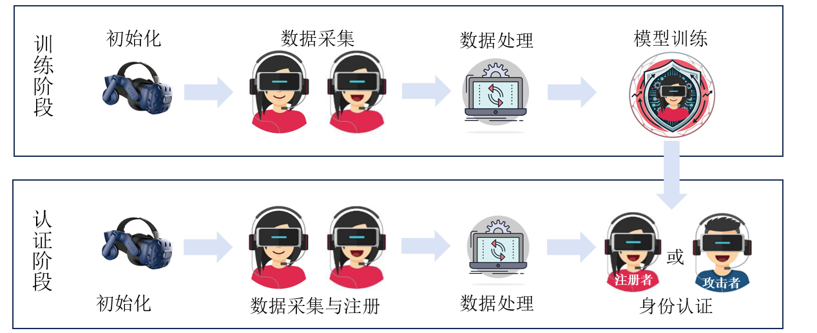
图4-1：方案总流程图
本方案的核心创新在于不依赖生成域的绝对还原度，而是利用“循环一致性重建差异”作为主要身份特征实现身份认证。由于CycleGAN模型学习的是跨模态映射流形，当输入特定用户的ACC信号并经历 ACC ->Audio ->ACC 的循环转换时，由于该用户的骨传导传递函数具有唯一性，网络无法完美重建原始信号。这种重建误差不仅不是噪声，反而是最具区分度的用户特异性模式，因此，本方案将其作为身份认证的核心特征。
4.1.2 可行性分析
人类发声是一个复杂的生理过程。声带振动产生基频（F0）和一系列谐波，构成了声音的音高和音色。这些声波通过两条主要路径向外传播，如图2所示。
空气传导路径A：声波通过咽喉、口腔和鼻腔，引起空气振动，最终被麦克风等设备捕捉。这是我们通常听到的声音，包含了丰富的语义和声纹信息[38]。
体传导路径B：人体发声时的振动信号在骨骼与软组织中传导，是一种封闭在人体内部的物理过程。当声带振动并在声道内形成驻波时，机械声压会直接作用于喉壁、软组织（B2）以及相连的骨骼(B1)。这些机械能通过颅面骨骼（如下颌骨、颞骨、颧骨）和软组织网络，以固体弹性波的形式进行传导。可穿戴设备内置的零权限IMU加速度计数据，通过紧密贴合用户的皮肤，能够直接测量这种由发声引起的骨骼表面加速度变化[39]。
时频分析：在加速度计的信号处理中，一般将加速度计传感器数据经过短时傅里叶变换转换为短时距傅里叶变换（Short-time Fourier Transform, STFT）幅度谱[6]；在语音信号处理中，由于梅尔频谱图(Mel Spectrogram)更贴近人耳感知特性，适合用于语音特征提取[7]。因此，信号的表现形式是加速度计数据的STFT频谱图和语音的梅尔频谱图。
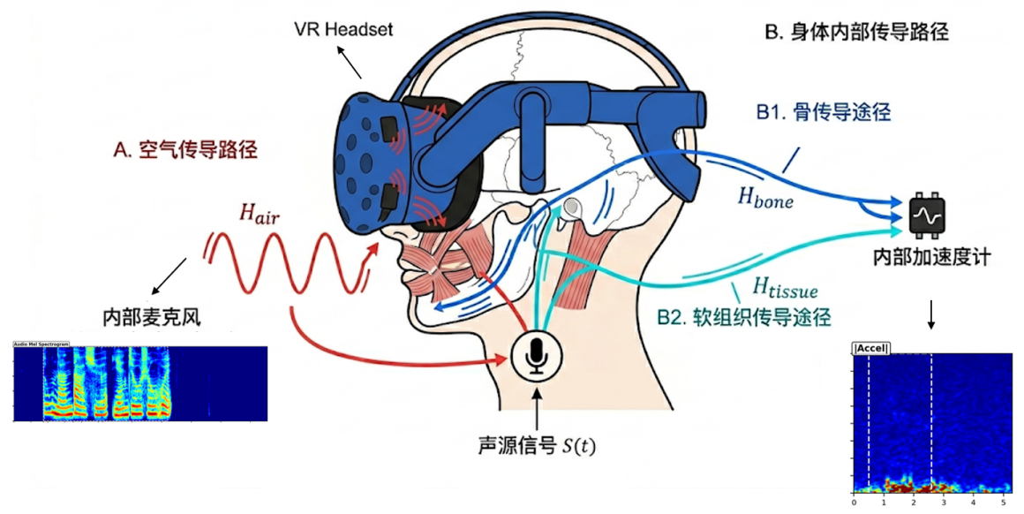
图4-2：佩戴HMD时声音的两种传导路径
因此，面部发声振动信号与空气振动信号传递函数如下：
$\left\{\begin{matrix}Acc\left(t\right) & ≈ & S\left(t\right)∗H_{bone}\left(t\right)∗H_{tissue}\left(t\right) \\ Audio\left(t\right) & ≈ & S\left(t\right)∗H_{air}\left(t\right)\end{matrix}\right.$ (4-1)
体传导信号的特性与空气传导的语音信号既有联系又有区别。它对低频信号的传导效率更高，且不易受环境噪声的直接干扰，但高频细节损失严重。重要的是，这种传导过程受到个体颅骨结构、肌肉组织和脂肪分布的深刻影响，因此，同一段语音内容，不同用户产生的骨传导振动信号在细节上会存在显著差异，这使其具备了成为一种生物特征的潜力。
为了验证实际VR场景下的用户发声面部动态响应情况，本文进行了一个实验。通过佩戴VR头显，让用户发出一段文字“东南大学研究生会”，通过短时傅里叶变换进行频谱分析，发现语音信号和骨传导振动信号频谱图有相似波形，在发声阶段有明显响应。
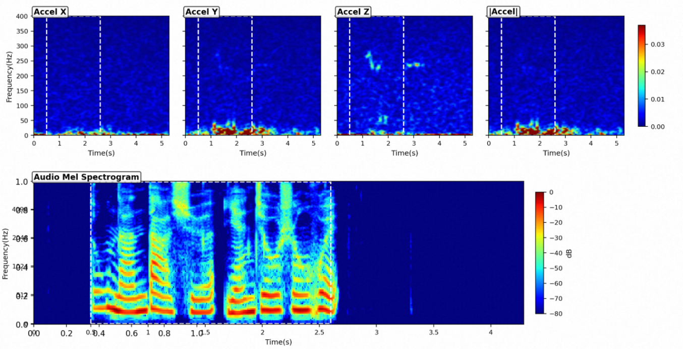
图4-3：发声区间三轴有明显响应
由于VR场景是3D动态的头部响应，如图4所示，加速计有三轴数据均会响应，为了确定我们加速计数据的主导轴以及可能的融合方法，计算各轴Hilbert包络与音频包络的Pearson相关系数，以及语音段/静默段标准差之比。如表1，y轴（法向轴，承载重力主分量 9.68 m/s²）是骨传导信号最强的轴，甚至优于于合加速度 |a|，因此，本研究选择y轴作为加速度主导轴。
表4-1：相关性验证
 | x | y | z | |a|
Speech/Silence Ratio | 1.62x | 3.67x | 1.64x | 2.92x
音频包络相关性 | -0.1 | 0.29 | -0.07 | 0.18

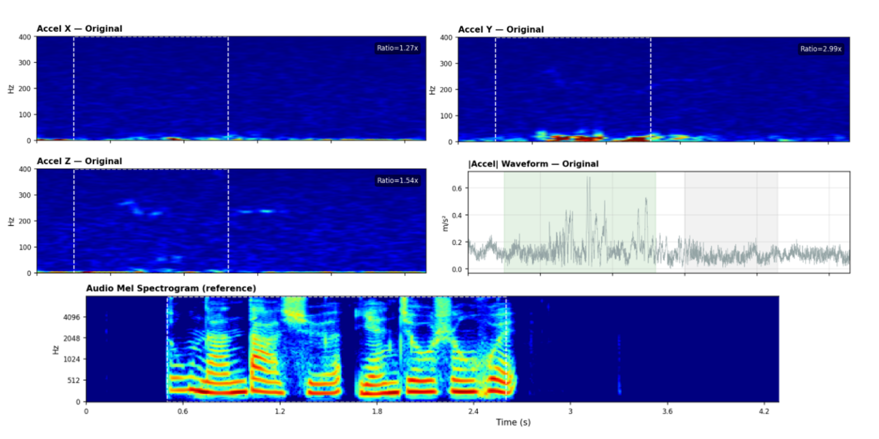
图4-4：加速度三轴及融合轴STFT图与语音MEL频谱图
4.1.3 数据采集与预处理。
本研究采用多模态传感器特征融合策略，基于HTC VIVE PRO头显，使用HTC VIVE官方SDK开发了一个应用程序，同步采集1000Hz加速度计信号和48000Hz麦克风音频信号。采集到数据后，进行数据预处理流程，主要包括去除头部运动、语音活动检测、时序对齐与发声切片、时频转化与归一化处理。
头部运动信号去除：我们的目的是得到较为纯粹的面部振动信号，即使用户在发声时身体是相对静止的，还是会存在头部的微小动作。人在静止状态下的头部微小运动一般在20hz以下[40]。本阶段通过提取加速度计的 Y 轴数据并进行中心化处理以消除重力矢量与传感器偏置，对加速度信号施加20–500 Hz 的带通滤波，这一频段已被多项研究证实与语音诱发的面部振动密切相关[27,35]，最后配合 Tukey 窗处理以消除边界效应并防止频谱泄露，从而获得高信噪比的轴向骨传导原始信号。
音频辅助语音活动检测（Voice Activity Detection, VAD）：为了在低信噪比的 ACC 信号中精准定位发声段，本研究利用高采样率音频信号的 RMS（Root Mean Square, 均方根）能量进行辅助检测，通过设定动态阈值自动适配不同用户的发声强度，并执行严格的噪声抑制与静音空隙合并策略，确保提取出的生物特征数据具有高度的稳定性和连续性。
时序对齐与中心对称截取：本研究以 VAD 检测到的发声中心点为基准，向前后对称扩展以截取定长数据段，通过采样率比例将音频窗口与 ACC 序列进行精确同步，从而满足 CycleGAN 模型对输入张量尺寸一致性的严格要求，为跨模态映射奠定物理对齐基础。
ACC 时频域表征转换：一维加速度序列通过短时傅里叶变化STFT][6]转换为二维图像表征，并通过对数压缩与百分位归一化将幅值映射至 [-1, 1] 区间，使其转化为适合卷积神经网络提取深层语义特征的频谱图。
音频梅尔频谱特征提取与维度统一：针对目标模态，MEL频谱能够更好地捕捉语音的感知特征[7]。因此，系统提取 80 阶 Mel 频谱以符合人类听觉特性及骨传导转换目标，通过调整帧移与频率范围确保音频特征在时间与频率维度上与 ACC 特征完全匹配，最终输出形状一致的归一化张量，为后续基于重建误差与对比学习的身份认证模型提供高质量输入。
4.1.4 基于CycleGAN的模态转化
在 VR 场景中，零权限加速度计捕捉到的骨传导语音信号虽然具备极高的隐蔽性与抗噪性，但相比于空气传导的音频信号，其在高频谐波和语音细节上存在天然的模态缺失。本研究旨在构建一个高保真的非配对跨模态转化网络，利用 CycleGAN 的循环一致性特点，将稀疏的 ACC 频谱图映射为富含语义的 Audio 频谱图，并实现逆向重建。该模块不仅是模态转化的生成器，更是下游身份认证系统的特征挖掘，其瓶颈层表征与循环重建残差可作为后续身份认证的核心特征。
（1）模型选择
尽管输入数据是同步采集的配对数据，但选择CycleGAN并非仅因其无监督特性，而是对于其双向映射和循环一致性约束所带来的独特优势的考量。
双向建模能力: CycleGAN包含两个生成器，能够同时学习从音频到ACC、以及从ACC到音频的双向映射关系。这对于全面理解两种模态间的复杂耦合机制至关重要。以及，在实际的认证场景中，本研究不希望使用语音模态的数据，由于其极易受攻击的特性，在认证过程中仅使用加速计模态的数据，语音的信息被隐式的编码在模型中。
结构保持与细节增强: 循环一致性损失强制要求 ACC → Audio → ACC和 Audio → ACC → Audio 的转换路径能够重建回原始输入。这一强约束不仅保证了转换过程的信息完整性，还有效防止了模式崩溃，确保生成的跨模态数据在结构上与源域高度一致。
可扩展的损失函数: CycleGAN提供了一个灵活的损失函数框架，允许我们在其基础上无缝集成多种针对性的正则化项如特征匹配损失、频率感知损失等，以引导模型关注对身份认证至关重要的物理特性和语义细节。
综上，结合ACC和Audio两个模态的特性以及身份认证任务，本研究跨模态转化系统由生成器、判别器和复合损失函数共同构成。
（2）模型架构
本研究对传统的 CycleGAN 架构进行了针对时频信号特性的深度改造，主要包括生成器和判别器架构，以ACC → Audio → ACC为例，其模型主要结构如图5所示。
生成器(Generators, G): 两个生成器均采用基于残差网络ResNet（Residual Network）的编码器-解码器结构。为了捕捉频谱图中沿频率和时间维度的长距离依赖关系如音频中的谐波结构、ACC信号中的周期性运动模式等，我们在网络的瓶颈层引入了轴向注意力机制（Axial Attention）。该机制能分别对频率轴和时间轴进行高效建模，显著提升了生成频谱图的细节保真度和物理合理性。
判别器设计(Discriminators, D): 为音频域和ACC域设计了多尺度判别器（Multi-Scale Discriminator）架构。由于ACC和Audio模态的物理区别，在复杂的物理模态映射中，生成器极易通过学习特定尺度的伪造模式（例如转置卷积带来的棋盘效应）来欺骗单尺度判别器。而多尺度判别器要求生成信号必须在各个空间分辨率层级上均符合目标域的真实分布，从而为生成器提供了更加严苛、全面且平滑的梯度引导信号，迫使模型学习真实的声振转换规律。通过在不同分辨率层级上对同一图像进行判别，使模型能够同时捕捉从粗粒度语义结构到细粒度高频细节的多层次特征，提升生成数据的物理逼真度与生物特征的捕获。
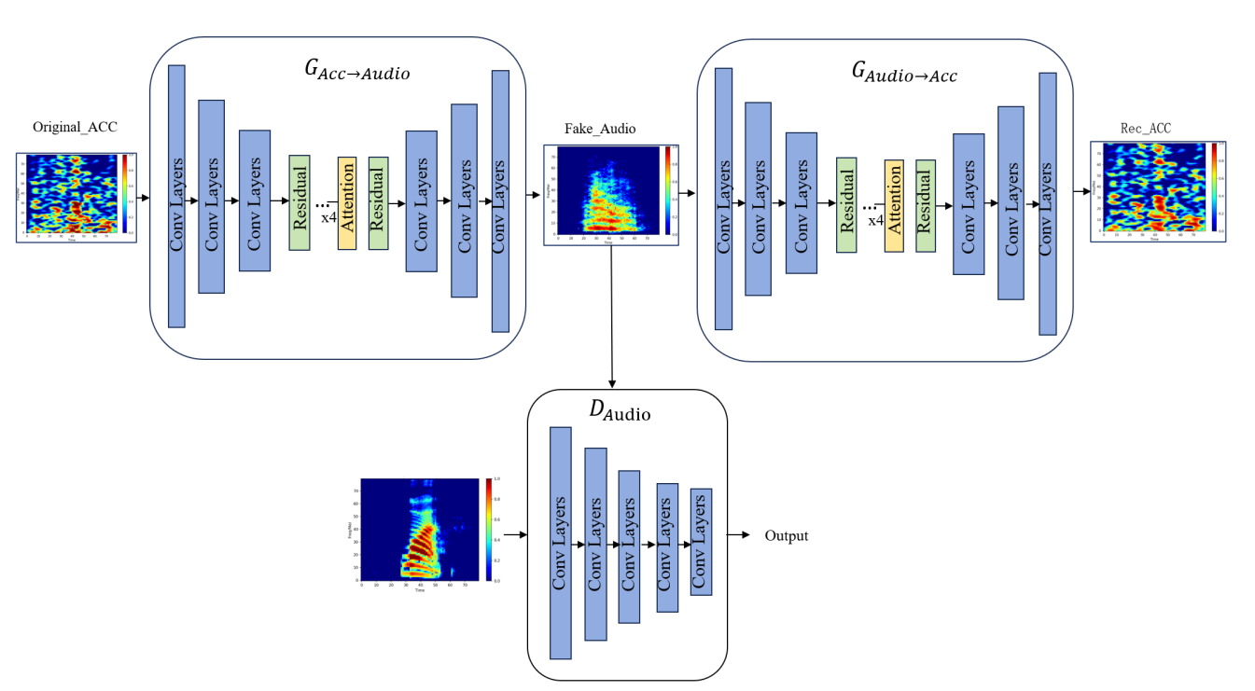
图4-5：CycleGAN的结构示意图
（3）复合损失函数
鉴于本研究采集的ACC与Audio信号在时间轴上有天然的时间物理对齐关系，相比于非配对数据有天然关系。本研究在特征映射网络中提出了一种混合优化策略。传统的 CycleGAN 专为非配对数据设计，除了对抗损失外，仅依赖循环一致性损失和身份映射损失进行弱监督优化。但在虚拟现实骨传导场景下，ACC与Audio在时频特征上的模态鸿沟过大，仅靠无监督循环极易陷入模式崩溃，因此，基于基础对抗与拓扑循环约束损失，依然引入重建损失。并结合两个模态的特征，引入了频率感知约束损失和特征匹配损失。
对抗损失与梯度惩罚（Adversarial Loss with Gradient Penalty, WGAN-GP）: 本研究在对抗网络的设计上采用了 WGAN-GP 损失，以提供全局平滑的梯度引导。与传统的交叉熵损失相比，WGAN（Wasserstein Generative Adversarial Network）[5]利用 Earth Mover 距离来衡量真实频谱与生成频谱的分布差异，并通过施加梯度惩罚约束判别器的 Lipschitz 连续性。
在上述对抗框架下，判别器 D的优化目标是最大化真实物理信号与跨模态生成信号在隐层流形上的分布距离。为满足推土机距离的 1-Lipschitz 连续性条件，判别器损失中引入了针对真实数据与生成数据插值样本的梯度惩罚项。具体而言，以音频域判别器$D_{U}$ 为例，其损失函数$L_{D_{U}}$定义为：
$L_{D_{U}}=E_{x}[D_{U}(G(x))]−E_{y}[D_{U}(y)]+λ_{gp}E_{\hat{y}}[(‖∇_{\hat{y}}D_{U}(\hat{y})‖_{2}−1)^{2}]$(4-2)
与判别器相抗衡，当固定判别器权重时，生成器G的对抗优化目标则是最小化判别器对合成信号的辨识度，即通过梯度下降驱使生成信号在判别器空间内的得分期望逼近真实信号。其对应的生成器对抗损失$L_{adv}^{G}$定义为：
$L_{adv}^{G}=−E_{x}\left[D_{U}\left(G\left(x\right)\right)\right]−E_{y}\left[D_{A}\left(F\left(y\right)\right)\right]$(4-3)
循环一致性损失（Cycle Consistency Loss）: 为了确保双向转换的可逆性和信息完整性，使用标准的循环一致性损失，其损失函数$L_{cyc}$定义为：
$L_{cyc}=E_{x}[‖x−F(G(x))‖_{1}]+E_{y}[‖y−G(F(y))‖_{1}]$(4-4)
身份映射损失（Identity Mapping Loss）：身份映射损失是保障跨模态转化过程中本征结构与频带稳定性的一种强正则化约束，是标准CycleGAN的损失之一。其损失函数$L_{id}$定义为：
$L_{id}=E_{y}[‖y−G(y)‖_{1}]+E_{x}[‖x−F(x)‖_{1}]$(4-5)
重建损失（Reconstruction Loss）：采用 L1 范数计算生成样本与真实样本之间的差异。在跨模态映射初期，它能够强迫生成器快速学习 ACC 到 Audio 的点对点映射关系，建立基础的声学包络结构。其损失函数$L_{rec}$定义为：
$L_{rec}=E_{x,y}[‖y−G(x)‖_{1}+‖x−F(y)‖_{1}]$(4-6)
多尺度特征匹配损失（Multiscale Feature Matching Loss）: 为了在比像素级 MSE 更深的语义层次上约束重构质量，模型在判别其中融入了特征匹配损失。该损失不仅关注最终的输出频谱，还计算了真实样本与生成样本在多尺度判别器各个中间隐含层激活图之间的 L1 距离。其损失函数$L_{feat}$定义为：
$L_{feat}=\frac{1}{M}\sum_{i=1}^{M}{\left(E_{x,y}[‖D_{U}^{(i)}(y)−D_{U}^{(i)}(G(x))‖_{1}]+E_{x,y}[‖D_{A}^{(i)}(x)−D_{A}^{(i)}(F(y))‖_{1}]\right)}$(4-7)
频域感知损失（Frequency-Aware Constraint Loss）: 针对ACC信号的物理特性，引入了频率感知损失侧重于低频重建和谱平滑损失抑制不合理的高频振荡，使生成的ACC数据更符合物理规律。在骨传导声学机理中，能反映个体特异性的关键生物特征如头骨的共振频率与衰减系数，高度集中在低频区域。如果采用全频带均等的优化策略（如全局 L1 损失），模型往往会耗费过多的容量去拟合信噪比极低的高频区域，从而淹没核心的低频生物信息。本研究引入了频率感知损失，通过构建一个阶跃式的频率权重掩膜，在计算均方误差时实施自适应惩罚，其损失函数$L_{freq}$定义为：
$L_{freq}=E_{x}[W_{freq}⊙(x−F(G(x)))^{2}]$(4-8)
综上，生成器的总损失函数$L_{G_total}$设计如下：
$L_{G_total}=λ_{adv}L_{adv}^{G}+λ_{rec}L_{rec}+λ_{cyc}L_{cyc}+λ_{id}L_{id}+λ_{feat}L_{feat}+λ_{freq}L_{freq}$ (4-9)
通过上述loss的约束，模型能够在充分利用配对数据内在对应关系的同时，借助CycleGAN框架，实现的Audio-ACC双向跨模态转化，为后续的身份认证任务提供坚实可靠的数据基础。
4.1.5 身份认证
本研究的身份认证方案核心在于不直接使用原始ACC信号，而是将为单个用户预训练好CycleGAN模型作为一个多层次的特征提取器，从不同角度挖掘与用户身份强相关的独特特征。
身份认证本质上是一个特征匹配与度量问题。然而加速度计信号在频域上较为极其单薄，传统的基于交叉熵的闭集分类范式侧重于寻找固定类别的决策超平面，缺乏对特征空间分布的显式几何约束，难以应对未见注册用户的开放集防伪挑战，且往往只能捕获易受环境干扰的浅层统计特征，极易对噪声过拟合。相比之下，对比学习通过实例级的推拉博弈赋予了模型强大的抗噪表征能力，而度量学习则通过引入距离间隔（Margin）塑造了类内紧凑、类间分离的超球面流形。
因此，本研究设计了一个基于对比表征与空间度量的身份认证框架如图6，通过在训练阶段使用对比学习来最大化特征的判别性，在推理阶段执行度量学习逻辑，利用学习到的度量空间进行 1:N 身份比对。这种设计充分利用了对比学习在处理大规模负样本时的表征优势，以及度量学习在开放集认证中的几何边界约束能力。
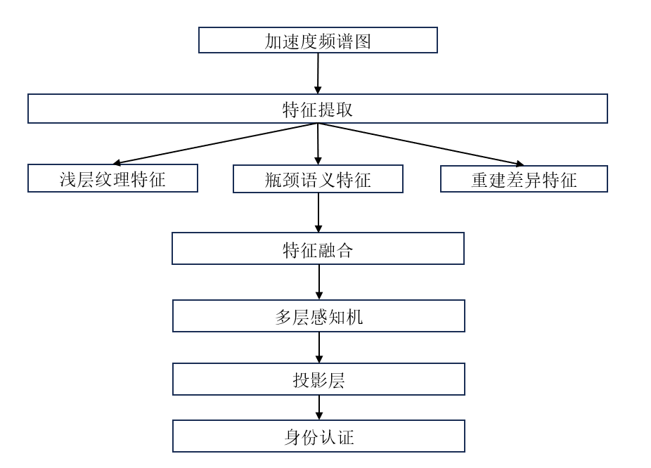
图4-6：身份认证流程细节图
（1）特征提取与融合
基于CycleGAN作为个性化映射函数的特性，本研究设计了多层次特征提取架构，从不同层次捕获用户身份信息，主要包括浅层纹理特征、瓶颈语义特征和重建差异特征。
浅层纹理特征（Shallow_ features）：不同用户的头部运动习惯、VR设备佩戴方式等差异，会在ACC频谱图的低频纹理上形成独特模式。这些模式在浅层特征中得到保留和增强，成为身份认证的重要线索，该层特征对用户的运动行为模式敏感，具有较高的时频分辨率，能够有效区分不同用户的操作习惯。
瓶颈语义特征（Bottle_features）：主要是发声振动信号体传导特性量化。CycleGAN编码器的深层网络（特别是包含注意力机制的瓶颈层）学习到的频率-时间依赖关系，直接对应不同用户的体传导效率差异。在频谱转换过程中，体传导特性决定了信号如何通过骨骼与软组织，这种生理特性具有高度的个体独特性。该层特征捕获了经过非线性变换后的高层语义信息，对用户的生理结构差异最为敏感，是身份认证的核心特征。
重建差异特征（Cycle_features）：主要是生理独特性的度量。CycleGAN的循环重建过程中产生的残差，直接反映了模型对特定用户生理特性的“适应程度”。不同用户的生理结构差异越大，重建误差的模式差异越显著，其是身份独特性的体现。该特征直接量化了CycleGAN映射函数与特定用户生理特性的匹配程度，是最具判别性的身份特征。并且，通过对比同一个人的原始ACC特征和通过Audio数据参与训练后的生成器得到的重建ACC特征，可以隐式的使用Auido数据，支撑身份认证。
（2）特征融合
在完成特征提取后，融合模块首先在通道维度上进行特征级联。为了消除不同特征源在数值尺度与分布形态上的异构性，级联后的高维张量被送入包含批归一化（Batch Normalization）、带泄露修正线性激活及丢弃正则化（Dropout）的多层感知机（Multi-Layer Perceptron, MLP）融合网络中。这一非线性投影流形强迫网络自动学习特征间的隐式依赖与重要性加权，最终将多源物理信息平滑地压缩至一个统一的、紧凑的隐藏流形空间中，表现为一个融合向量。
（3）对比学习优化
具体认证思路，本研究以1vN为研究目标，核心优化目标是 SupConLoss（监督对比损失），这是一种典型的对比学习范式。在嵌入空间中最大化同一用户样本的相似度，最小化不同用户样本的相似度。对比学习能够有效挖掘身份特征的内在结构，使模型学习到的身份嵌入具有高度的类内一致性和类间区分性，其损失函数${\text{L}}_{\text{SupCon}}$表示如下：
$ℒ_{SupCon}=\sum_{i∈I}{\frac{−1}{|P(i)|}}\sum_{p∈P(i)}{\log{\frac{exp(z_{i}⋅z_{p}/τ)}{exp(z_{i}⋅z_{p}/τ)}}}$ (4-10)
（4）应用流程
本方案的应用流程主要包括注册阶段和认证阶段。注册阶段提取合法用户多组样本的特征均值作为身份质心存入注册库；认证阶段则实时提取待测样本的融合特征，并计算其与库中模板的余弦相似度。这种基于角度距离的判定逻辑，配合预设的安全阈值，确保了系统在1:N识别任务中精准确认合法身份，并有效拦截未注册的冒充者。
预期在 1:N 认证任务中实现较低的等错误率（EER）。通过注册库管理机制，对比目标用户与冒充者的余弦相似度分布。评估指标将涵盖组内相似度、组间相似度以及分离度。通过对真实多用户数据集进行交叉验证，旨在证明融合 CycleGAN 语义特征与重建残差特征能够显著提升 VR 场景下主动身份验证的安全边界。
4.1.6 预实验
本实验旨在验证在VR场景下，利用头显内置零权限加速度计（ACC）采集骨传导振动信号并进行隐式身份认证的可行性。
实验采用 HTC VIVE Pro 头显，由受试者在单人坐姿下进行数据采集，以尽量减少宏观运动带来的干扰伪影。采集过程中，受试者需朗读30个常见的VR交互英文指令（如“stand”、“Grab”、“Select”等），每人共采集300组有效数据，用以构建基础的单人与多用户测试集。在硬件调用层面，双声道空气传导语音以 48000 Hz 采样率获取，加速度计信号则以 1000 Hz 的采样率进行零权限读取；两者均通过 OpenVR API（Application Programming Interface, 应用程序编程接口）直接获取底层硬件数据流，从而确保跨模态信号在时间戳上的严格对齐。
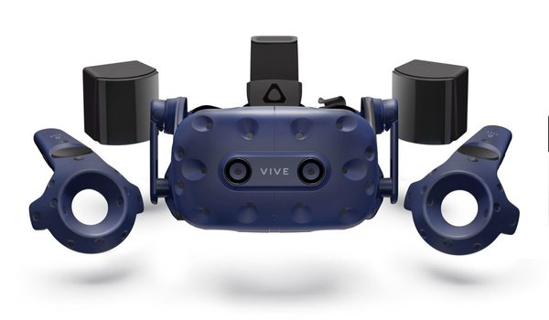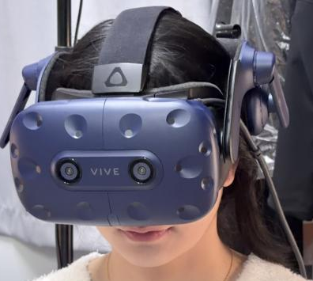
图4-7：实验采集场景
采集的数据经高通滤波、VAD端点检测与时间戳对齐后，分别转化为80×80的Mel频谱图与ACC幅度谱并进行对数转化与百分位归一化。随后，利用目标用户的专有数据训练并冻结一个ACC与语音双向转换的CycleGAN模型。Acc->Audio方向模态转化效果如下：
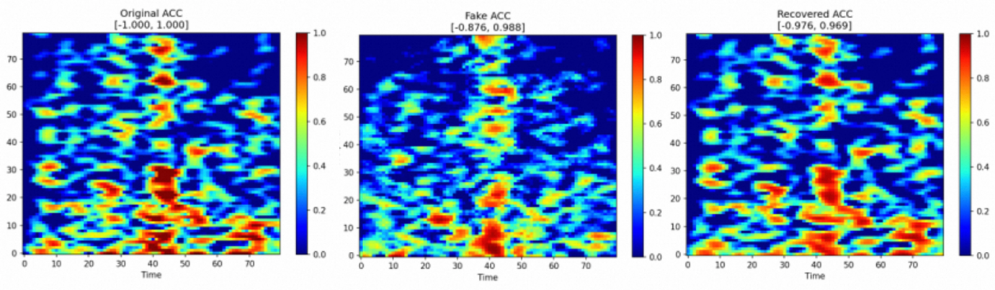
图4-8：ACC-> Fake_ACC-> Rec_ ACC效果图
在特征提取与认证阶段，将测试样本的ACC信号输入该专属模型，并行提取编码器浅层特征、深层瓶颈特征以及循环一致性残差差异特征，将这三部分特征拼接后送入多层感知机进行降维，最后在1:N（1v8）闭集测试中计算待测样本与注册模板的余弦相似度，通过遍历判定阈值完成身份验证并评估。其中，系统EER为2.92%，FAR（False Acceptance Rate，误接受率）为1.67%, FRR（False Rejection Rate，误拒绝率）为3.33%，认证结果分析如图7。
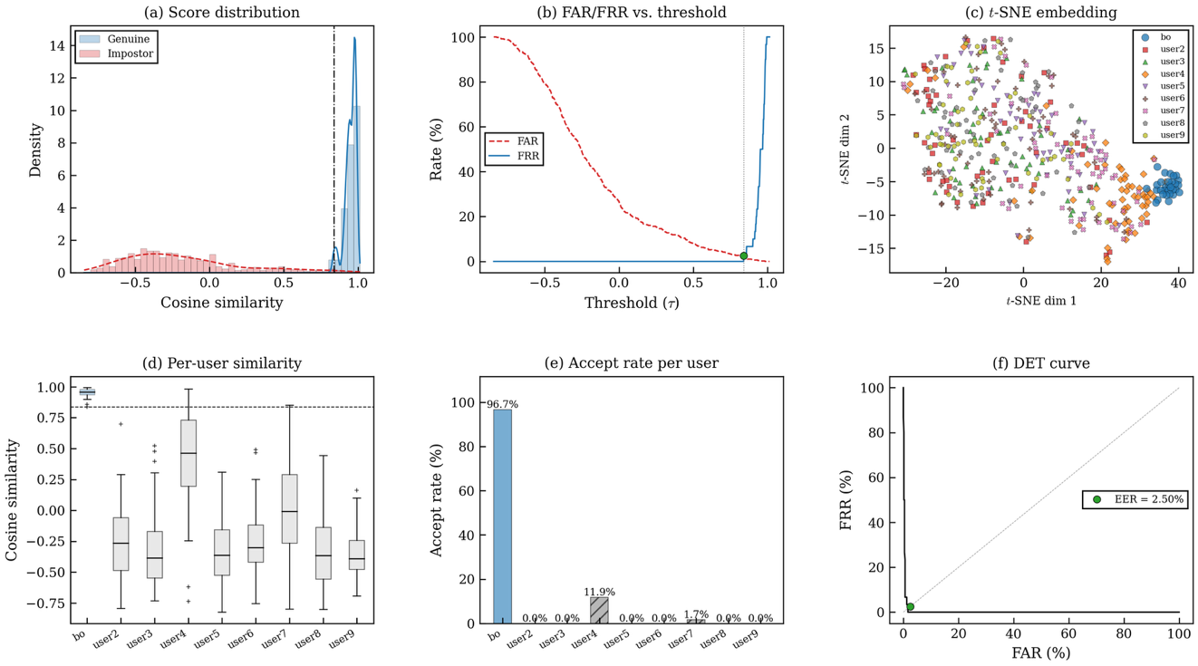
图4-9:身份认证1v8测试结果分析
4.2 基于模态转化的融合特征小样本开放集身份认证技术
虽然基于CycleGAN模型的跨模态转化身份认证模型已初具成效，但还是存在两个问题：循环一致性约束对残差信息量的压制和对比学习对多用户数据依赖。实际应用中，用户注册认证还是应在单用户的闭集训练才具有系统落地的可行性。如何使用单用户数据训练模态转化模型并实现跨用户开放集的身份认证是亟待解决的问题。
本研究通过引入扩散模型（Diffusion Model），利用其主动生成自由度提取CycleGAN受限于循环一致性而无法暴露的残差身份特征作为身份认证的补充，并探索基于Diffusion优越的图生成能力的小样本数据增强开放集验证方案。
4.2.1 可行性分析
CycleGAN建立起了ACC与音频Audio的基础映射，但由于循环一致性损失的约束，模型在生成过程中会约束重建ACC频谱图的生成；并且，ACC信号存在天然的高频信息缺失特性，在建立的映射关系中，这部分内容仍然处于缺失状态，仅仅是通过语音的转化编码了一些语音相关的高频特征。而与此特性相反，是否存在另一种特征，使得模型在学习模态的转化中，通过模型学到的先验知识主动生成，尝试补充缺失频带，这种补充内容取决于头骨与软组织密度、佩戴特征，因此携带身份信息[40]。而近期大火的扩散模型正具有这一特性。其在去噪过程中基于已经编码得到的生物特征，基于条件输入，做出了关于“应该补充什么特征”的概率推断。这个推断过程的中间去噪轨迹本身就是可利用的特征，包含了模型对用户生理结构的理解。
此外，Kwon等人发现扩散模型U-Net瓶颈层存在结构化的语义潜在空间（h-space），具有同质性、线性和跨时间步一致性，可直接用于语义操控，这意味着去噪轨迹中确实编码了有意义的结构信息。且Diffusion的多步去噪还提供了一种自然的特征分离机制，扩散模型U-Net的自注意力层的key/value特征在不同去噪时间步编码了不同层次的信息，早期时间步编码全局结构，后期时间步编码身份相关的精细差异。这意味着可以选择性地从特定时间步提取身份特征，而传统图生成模型只有最终输出一个特征来源。因此，本研究引入条件扩散模型作为跨模态转化框架的补充，旨在利用其优越的生成能力与稳定的马尔可夫加噪-去噪范式，补充更丰富的身份生物特征。
而由于没有循环一致性的约束，对于一个从未见过的新用户，Diffusion模型可以通过重建特征及去噪过程中的中间表征来判断其是否是注册用户，具有在开放集验证的能力。
本研究使用小样本数据集进行探索，发现通过扩散模型重建回来的Rec ACC并非原始 ACC的复刻，相比于原始数据，携带了一部分多余的结构内容。在传统视角下这被视为生成误差，但在本身份认证的特殊场景下，将其定义为主动性残差身份特征。由于骨传导 ACC 信号存在天然的信息缺失，通过独立训练两个方向的条件扩散模型，扩散模型在以 ACC 为条件生成 Audio、再逆向生成 ACC 的过程中，会基于其在海量数据中学习到的生成先验，尝试补充那些缺失的生理共振高频成分。由于每个用户的头骨密度与佩戴特征截然不同，这种由扩散模型强行补充出来的额外频带内容，实际上与用户独特的骨传导物理缺陷形成了高度的映射关系。由此可见，Diffusion确实有提取用户主动特征的能力。
本研究通过提取这一重建差异统计量，以及在去噪过程中捕获的噪声预测模式特征，将其作为残差身份特征输入下游身份认证层。
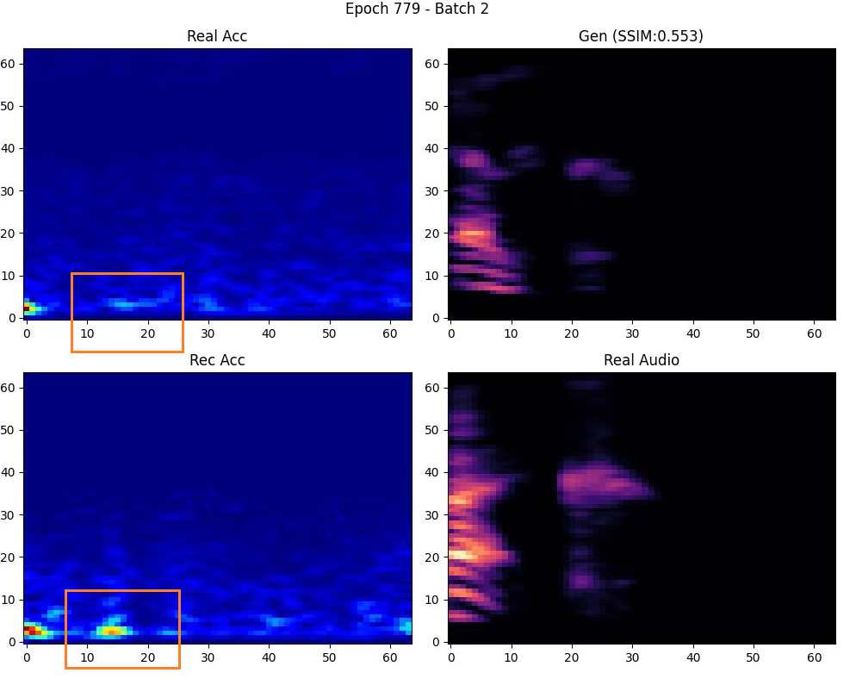
图4-10：经过Diffusion进行模态转化的ACC与Audio图
4.2.2 基于Diffusion的模态转化
本架构构建了两个独立且对称的基于U-Net的条件扩散模型，分别处理双向的跨模态映射，Audio生成方向模型架构如图9。
（1）架构设计
Audio生成方向，以 ACC 频谱图作为先验条件信号，指导纯噪声逐步去噪生成高逼真度的 Audio 频谱图。
ACC生成方向模型，以 Audio 频谱图为条件，逆向生成对应的 ACC 骨传导频谱图。
在扩散分支的具体设计上，模型采用对称的定制化 U-Net 结构分别实现 ACC 与 Audio 之间的双向条件去噪映射。为高度保留时频图特有的二维共振峰与谐波拓扑结构，本研究在常规均方误差（Mean Squared Error, MSE）目标函数的基础上，创新性地联合了结构相似性损失（Structural Similarity Index Measure, SSIM）。该联合损失函数强制网络在像素级降噪的同时，严密维持跨模态物理信号的结构一致性。
此外，为化解扩散模型推理缓慢的工程瓶颈，系统引入了去噪扩散隐式模型（Denoising Diffusion Implicit Model, DDIM）机制，通过跳步非马尔可夫采样，将长达千步的去噪轨迹大幅压缩，在确保特征提取精度的前提下满足了 VR 隐式认证对低延迟的要求。
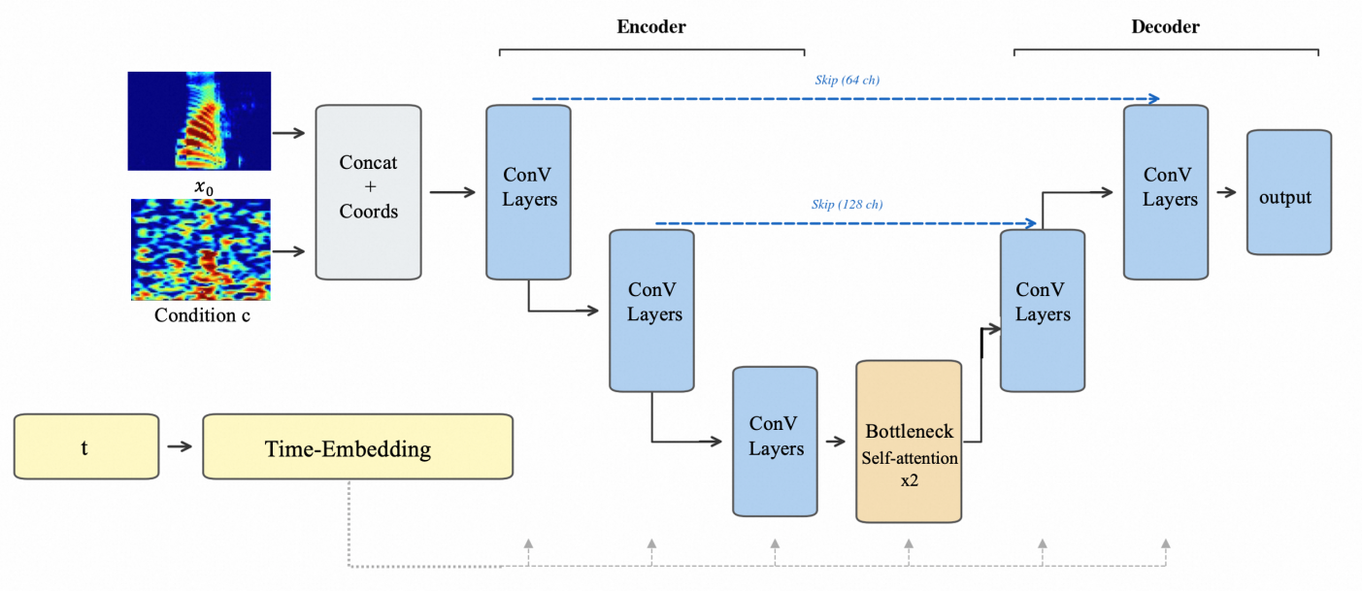
图4-11：Diffusion模型架构图
（2）损失函数
在标准的去噪目标函数基础上，联合结构相似性损失以增强物理信号的结构一致性。去噪目标函数采用均方误差（MSE）计算噪声预测网络的预测噪声与真实添加噪声之间的差异，其损失函数定义为：
$ℒ_{denoise}=E_{x_{0},ϵ,t}\left[{\left\|ϵ−ϵ_{θ}\left(x_{t},t,c\right)\right\|}^{2}\right]$(4-11)
其中 x_t 为在时间步t向原始信号 x_0 添加噪声后的加噪信号，ε为添加的高斯噪声，c 为条件信号。结构相似性损失（SSIM Loss）则强制网络在像素级降噪的同时，严密维持跨模态物理信号在亮度、对比度和结构三个维度上的一致性，防止去噪过程破坏时频图特有的共振峰与谐波拓扑结构。总损失函数定义为：
$ℒ_{total}^{Diff}=ℒ_{denoise}+λ_{ssim}⋅ℒ_{SSIM}$(4-12)
（3）推理加速
为化解扩散模型推理缓慢的工程瓶颈，系统引入DDIM机制。DDIM通过非马尔可夫跳步采样，将训练时长达千步的去噪轨迹压缩至推理时的20步，在确保特征提取精度的前提下满足VR隐式认证对低延迟的要求。
（4）多层次特征提取
基于训练完成的条件扩散模型，本研究设计以下三个层次的身份特征提取策略，与4.1节CycleGAN提取的三源特征形成多源融合体系，并在实际训练场景中。
链式重建残差特征（Diff_cycle_features）：对输入ACC信号执行单向的完整链式重建，计算残差。对残差频谱图沿频率和时间维度分别提取多维统计量（均值、标准差、分位数、峰度），构成反映用户骨传导物理缺陷模式的残差特征向量。
去噪轨迹特征（h-space features）：在链式重建过程中，提取扩散U-Net在选定时间步（t∈{T/4, T/2, 3T/4}）的瓶颈层激活图。不同时间步的h-space特征编码了从粗粒度韵律结构到细粒度声学纹理的不同层级信息，通过自适应池化统一维度后拼接为去噪轨迹特征向量。
噪声预测模式特征（Noise prediction features）：提取噪声预测网络在不同时间步的预测输出，计算其与实际添加噪声之间的残差模式，因为扩散模型的噪声预测在不同类别输入上表现出系统性差异。
4.2.3面向实际应用场景的开放集认证
在传统的生物特征认证研究中，多采用收集大量异构多用户数据进行对比学习的方法来划分身份边界。然而，在实际的消费级 VR 场景中，要求设备预先采集大量不同个体的真实生物数据以训练防伪空间，不仅在工程部署上极不现实，更面临严峻的隐私合规挑战。
鉴于此局限性，本研究提出一种单用户开放集验证认证方式。核心思路是将身份认证问题重新形式化为单类异常检测（One-Class Classification, OCC）任务。仅利用注册者的数据构建正类分布模型，将所有偏离该分布的信号判定为异常。这一范式转换的理论依据在于，在生物特征认证场景中，攻击者的分布是开放且未知的，单类方法不依赖特定攻击模式的先验知识，对未知攻击类型具有更好的泛化能力。并提升了系统的落地性。
（1）正类分布建模
在注册阶段，注册者佩戴VR头显进行多组语音交互，设备隐式采集ACC与Audio配对数据，通过训练好的模态转化模型进行特征提取流程获得一组融合特征向量集合$F_{pos}=\left\{f_{1},f_{2}, …,f_{K}\right\}$，该集合构成注册者的正类特征分布。
正类分布的建模采用Deep SVDD（Support Vector Data Description）框架：训练一个深度网络将正类特征映射到超球面空间中的紧致区域，通过最小化所有正类样本到预设球心 c 的距离来学习数据的紧致表示。核心损失函数定义为：
$L_{SVDD}=\frac{1}{K}\sum_{i=1}^{K}{{\left\|φ_{θ}\left(f_{i}\right)−c\right\|}^{2}}$ (4-13)
其中球心 c 通常初始化为正类特征的均值。该损失函数驱使网络学习一个映射，使得注册者的所有特征样本在映射后的空间中聚集在球心附近，形成紧致的超球分布。
（2）伪负类建模
为构建紧致的安全边界，本研究设计2种互补的伪负样本生成方法，分别基于开源数据集和离群点进行构造。
基于正类分布的离群点。通过计算正类特征分布 F_pos 的统计边界（如马氏距离、核密度估计），将特征空间中低密度区域的合成样本标记为离群负样本。该策略不依赖任何外部数据，完全从正类自身的分布形状推断异常边界。
基于开源数据集的跨用户信号。利用公开的骨传导/加速度语音数据集（如Vibravox[42]）中其他说话人的信号，通过注册者的专属模型（CycleGAN+扩散模型）提取特征。这些特征来自真实的非注册者信号，其分布与注册者特征具有天然差异，是最可靠的伪负样本来源。
4.3 基于发声振动信号的身份认证系统原型研究
本文最终开发出一款基于人体发声振动信号的VR用户身份认证系统，将该系统集成到主流 VR HMD中。用户在初次认证注册时，佩戴 VR 头显时进行语音交互，本系统会采集头显内置加速度计上的信号数据，将信号切片缓存并进行数据预处理后，送入内部的算法模块进行多源特征提取和原型构建，然后通过模拟真实用户的注册与验证操作流程，采集测试反馈数据，验证该系统的接口响应实时性、运行稳定性和身份认证如EER表现情况。该系统架构如图10，其自上而下分为4个模块：
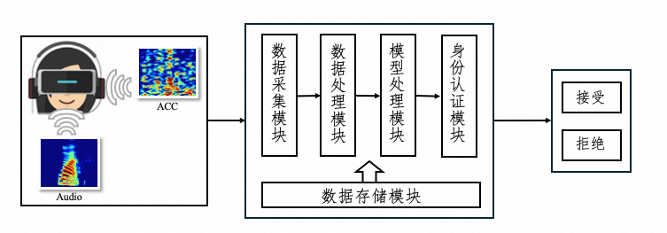
图4-12:系统架构图
数据信号采集模块：通过VR头戴设备内置的加速度计采集用户发声时的体传导振动信号，同时利用内置麦克风采集对应的空气传导音频信号。
数据处理模块：对ACC信号经过属于数据预处理后，使用短时傅里叶变换转换为频谱图；对Audio信号进行Mel频谱提取，得到匹配的梅尔频谱图。
模型处理模块：进行跨模态特征提取与融合模块，利用预训练的生成模型提取蕴含个体传导路径信息的生物特征。将预处理后的ACC频谱图分别输入预训练且冻结的CycleGAN和Diffusion两条分支，分别提取相应特征并进行特征融合。
数据存储模块：将注册用户的特征向量模版存储到标准注册库。当用户发声触发身份认证系统时，计算当前嵌入向量与用户注册模板的余弦相似度，并存储异常事件到本地数据库中。
通过上述处理流程，系统期望能够利用VR头戴设备已有的加速度计和麦克风传感器，在用户自然发声过程中无感地完成持续身份认证，基于双模态的同步关联性抵御重放攻击和语音合成攻击。

- 参考文献
- Berrezueta-Guzman S, Wagner S. Immersive multiplayer VR: Unreal Engine's strengths, limitations, and future prospects[J]. IEEE Access, 2025, 13: 85597-85612.
- Kim J H, Kim M, Park M, et al. How interactivity and vividness influence consumer virtual reality shopping experience: the mediating role of telepresence[J]. Journal of Research in Interactive Marketing, 2021, 15(3): 502-525.
- Rasanji V, Kumarasinghe N, Pethangoda R, et al. Virtual reality bank: a novel banking experience in immersive world[C]//Proceedings of the Symposium on Virtual and Augmented Reality (SVR 2024). New York: ACM, 2024: 193-202.
- Li C Y, Tang B H. Research on voice interaction technology in VR environment[C]//2019 International Conference on Electronic Engineering and Informatics (EEI). IEEE, 2019: 213-216.
- Arjovsky M, Chintala S, Bottou L. Wasserstein generative adversarial networks[C]//International Conference on Machine Learning. PMLR, 2017: 214-223.
- Kwapisz J R, Weiss G M, Moore S A. Activity recognition using cell phone accelerometers[J]. ACM SIGKDD Explorations Newsletter, 2010, 12(2): 74-82.
- Davis S, Mermelstein P. Comparison of parametric representations for monosyllabic word recognition in continuously spoken sentences[J]. IEEE Transactions on Acoustics, Speech, and Signal Processing, 1980, 28(4): 357-366.
- Yu Z, Liang H-N, Fleming C, Man K L. An exploration of usable authentication mechanisms for virtual reality systems[C]//IEEE Asia Pacific Conference on Circuits and Systems (APCCAS). IEEE, 2016: 458-460.
- George C, Khamis M, von Zezschwitz E, et al. Seamless and secure VR: Adapting and evaluating established authentication systems for virtual reality[C]//USEC Workshop, co-located with NDSS. Internet Society, 2017.
- Mathis F, Williamson J, Vaniea K, Khamis M. RubikAuth: Fast and secure authentication in virtual reality[C]//ACM CHI Extended Abstracts (CHI EA '20). ACM, 2020: 1-9.
- Riyadh H T M A, Bhardwaj D, Dabrowski A, Krombholz K. Usable authentication in virtual reality: Exploring the usability of PINs and gestures[C]//Applied Cryptography and Network Security (ACNS). Springer, 2024: 412-431.
- Abdelrahman Y, Mathis F, Knierim P, Kettler A, Alt F, Khamis M. CueVR: Studying the usability of cue-based authentication for virtual reality[C]//International Conference on Advanced Visual Interfaces (AVI '22). ACM, 2022: 1-9.
- Giaretta A. Security and privacy in virtual reality: A literature survey[J]. Virtual Reality, 2025, 29(1): 1-10.
- Li F , Zhao J , Yang H ,et al.VibHead: An Authentication Scheme for Smart Headsets through Vibration[J].ACM Transactions on Sensor Networks, 2024, 20(4):1-21.DOI:10.1145/3614432.
- Wu Y, et al. Privacy leakage via unrestricted motion-position sensors in the age of virtual reality: A study of snooping typed input on Virtual Keyboards[C]//IEEE Symposium on Security and Privacy (S&P). IEEE, 2023.
- Nair V, Rosenberg L, O'Brien J F, Song D. Truth in motion: The unprecedented risks and opportunities of extended reality motion data[J]. IEEE Security & Privacy, 2024, 22(1): 24-32.
- Zhang Y, Slocum C, Chen J, Abu-Ghazaleh N. It's all in your head(set): Side-channel attacks on AR/VR systems[C]//USENIX Security Symposium. USENIX, 2023: 3979-3996.
- Pfeuffer K, Geiger M J, Prange S, Mecke L, Buschek D, Alt F. Behavioural biometrics in VR: Identifying people from body motion and relations in virtual reality[C]//ACM CHI Conference on Human Factors in Computing Systems (CHI '19). ACM, 2019: 1-12.
- Kupin A, Moeller B, Jiang Y, Banerjee N K, Banerjee S. Task-driven biometric authentication of users in virtual reality (VR) environments[C]//International Conference on MultiMedia Modeling (MMM). Springer, 2019: 55-67.
- Liebers J, Abdelaziz M, Mecke L, Saad A, Auda J, Gruenefeld U, Alt F, Schneegass S. Understanding user identification in virtual reality through behavioral biometrics and the effect of body normalization[C]//ACM CHI Conference on Human Factors in Computing Systems (CHI '21). ACM, 2021: 1-11.
- Miller R, Banerjee N K, Banerjee S. Using Siamese neural networks to perform cross-system behavioral authentication in virtual reality[C]//IEEE Virtual Reality and 3D User Interfaces (VR). IEEE, 2021: 140-149.
- Lohr D J, Berndt S-H, Komogortsev O V. An implementation of eye movement-driven biometrics in virtual reality[C]//ACM Symposium on Eye Tracking Research & Applications (ETRA '18). ACM, 2018: 98:1-98:3.
- Sluganovic I, Roeschlin M, Rasmussen K B, Martinovic I. Using reflexive eye movements for fast challenge-response authentication[C]//ACM Conference on Computer and Communications Security (CCS '16). ACM, 2016: 1056-1067.
- Lohr D, Komogortsev O V. Eye know you too: Toward viable end-to-end eye movement biometrics for user authentication[J]. IEEE Transactions on Information Forensics and Security, 2022, 17: 3151-3164.
- Katsini C, Abdrabou Y, Raptis G E, Khamis M, Alt F. The role of eye gaze in security and privacy applications: Survey and future HCI research directions[C]//ACM CHI Conference on Human Factors in Computing Systems (CHI '20). ACM, 2020: 1-21.
- Jeon J, Noh Y-G, Yoo J, Hong J-H. Understanding gaze-based identification in VR through preattentive processing and binocular rivalry[C]//ACM CHI Conference on Human Factors in Computing Systems (CHI '26). ACM, 2026: 677:1-677:23.
- Zhang T, Shi C, Walker P, Ye Z, Wang Y, et al . Passive Vital Sign Monitoring via Facial Vibrations Leveraging AR/VR Headsets. [C]//ACM International Conference on Mobile Systems, Applications, and Services (MobiSys). ACM, 2023.
- Zhang T, et al. Harnessing vital sign vibration harmonics for effortless and inbuilt XR user authentication[C]//ACM Conference on Computer and Communications Security (CCS). ACM, 2025: 3520-3534.
- Reynolds D A, Quatieri T F, Dunn R B. Speaker verification using adapted Gaussian mixture models[J]. Digital Signal Processing, 2000, 10(1-3): 19-41.
- Dehak N, Kenny P J, Dehak R, Dumouchel P, Ouellet P. Front-end factor analysis for speaker verification[J]. IEEE Transactions on Audio, Speech, and Language Processing, 2011, 19(4): 788-798.
- Snyder D, Garcia-Romero D, Sell G, Povey D, Khudanpur S. X-vectors: Robust DNN embeddings for speaker recognition[C]//IEEE International Conference on Acoustics, Speech and Signal Processing (ICASSP). IEEE, 2018: 5329-5333.
- Desplanques B, Thienpondt J, Demuynck K. ECAPA-TDNN: Emphasized channel attention, propagation and aggregation in TDNN based speaker verification[C]//Interspeech. ISCA, 2020: 3830-3834.
- Nagrani A, Chung J S, Zisserman A. VoxCeleb: A large-scale speaker identification dataset[C]//Interspeech. ISCA, 2017: 2616-2620.
- S. Chen et al., Neural Codec Language Models are Zero-Shot Text to Speech Synthesizers.[C]//IEEE Transactions on Audio, Speech and Language Processing.IEEE, 2025: 705-718
- Shi C, et al. Face-Mic: Inferring live speech and speaker identity via subtle facial dynamics captured by AR/VR motion sensors[C]//ACM Annual International Conference on Mobile Computing and Networking (MobiCom). ACM, 2021: 478-490.
- Zhang T, Ji Q, Ye Z, et al. SAFARI: Speech-associated facial authentication for AR/VR settings via robust vibration signatures[C]//ACM Conference on Computer and Communications Security (CCS). ACM, 2024: 153-167.
- Cayir D, Aburas R, Lazzeretti R, et al. Speak up, I'm listening: Extracting speech from zero-permission VR sensors[C]//NDSS. 2025.
- Campbell J P. Speaker recognition: A tutorial[J]. Proceedings of the IEEE, 1997, 85(9): 1437-1462.
- He L, Hou H, Shi S, Shuai X, Yan Z. Towards bone-conducted vibration speech enhancement on head-mounted wearables[C]//ACM International Conference on Mobile Systems, Applications, and Services (MobiSys). ACM, 2023:14-27.
- Kwon M, Jeong J, Uh Y. Diffusion models already have a semantic latent space (Asyrp)[C]//International Conference on Learning Representations (ICLR). 2023.
- Nair V, Guo W, Mattern J, Wang R, O'Brien J F, Rosenberg L, Song D. Unique identification of 50,000+ virtual reality users from head & hand motion data[C]//USENIX Security Symposium. USENIX, 2023: 895-910.
- Hauret J , Olivier M , Joubaud T ,et al.Vibravox: A dataset of french speech captured with body-conduction audio sensors[J].Speech Communication, 2025, 172(000).DOI:10.1016/j.specom.2025.103238.

研究生签名
年 月 日
（注：本页不够可附页）

二、学位论文工作实施计划
（一）论文的理论分析与硬件要求及其预期达到的水平与结果
一、理论分析
本论文提出的基于人体发声振动信号多模态感知的VR用户身份认证技术，旨在利用VR头戴设备内置的加速度计和麦克风，通过采集用户发声时的体传导振动信号与空气传导语音信号，实现对VR用户的无感、持续身份认证。在VR沉浸式交互环境中，主要分为知识型、行为特征、生理信号、语音交互几类身份认证方法。传统的知识型认证方案（如PIN码、手势密码）严重破坏沉浸感且易受肩窥攻击，行为生物特征认证依赖特定交互任务且跨场景泛化能力有限，生理信号认证信号微弱且个体区分度不足。为此，本文提出了一种创新性的基于跨模态转化的身份认证框架，通过CycleGAN循环一致性特征提取、条件扩散模型残差身份特征挖掘，以及面向开放集的单用户异常检测认证机制，能够有效提升VR场景下身份认证的安全性、鲁棒性和抗欺骗能力。
1.1 基于CycleGAN的循环一致性特征建模
循环一致性特征建模是解决跨模态身份认证的核心技术之一。人体发声时，声带振动通过两条独立的物理路径传播：空气传导路径和体传导路径。由于每个人的头骨密度、软组织结构和发声习惯具有高度的生理特异性，同一段语音内容在不同用户身上产生的骨传导振动信号存在显著差异。本文利用CycleGAN建立ACC与Audio之间的双向跨模态映射，核心创新在于不依赖生成域的绝对逼真度，而是将"循环一致性重建差异"作为主要身份特征。当输入特定用户的ACC信号经历ACC→Audio→ACC的循环转换时，由于该用户骨传导传递函数的唯一性，网络无法完美重建原始信号，这种重建误差恰恰是最具区分度的用户特异性模式。结合浅层纹理特征、瓶颈语义特征和重建差异特征的多层次提取，本文能够从不同角度全面捕获与用户身份强相关的生物特征信息，有效降低单一特征维度不足对认证性能的影响。
1.2 基于条件扩散模型的残差身份特征提取
为了弥补CycleGAN受循环一致性约束而无法充分暴露的残差身份信息，本文引入条件扩散模型作为非约束特征提取方法。传统的CycleGAN在循环一致性损失的约束下，重建过程中的残差信息量受到压制，导致部分与用户骨传导物理缺陷相关的身份特征未能被充分挖掘。扩散模型在去噪过程中基于条件输入进行概率推断，会通过模型学习补充ACC信号中天然缺失的高频频带内容，而这种补充内容取决于用户的头骨密度与佩戴特征，因此携带了丰富的身份信息。本文发现，扩散模型U-Net瓶颈层存在结构化的语义潜在空间，不同去噪时间步编码了从粗粒度韵律结构到细粒度声学纹理的不同层级信息，可以选择性地从特定时间步提取身份特征。因此，条件扩散模型不仅能够提供CycleGAN所缺失的残差身份特征，还通过链式重建残差、去噪轨迹特征和噪声预测模式特征的多层次提取，进一步丰富了身份表征的维度和区分度。
1.3 面向开放集的单用户异常检测认证机制
单用户异常检测认证机制被引入到VR身份认证系统中，以应对实际消费级场景中多用户数据获取困难和隐私合规挑战的问题。在传统的生物特征认证中，通常需要收集大量异构多用户数据进行对比学习来划分身份边界，但在实际VR部署环境中，要求设备预先采集大量不同个体的真实生物数据既不现实也面临隐私风险。本文将身份认证问题重新形式化为单类异常检测任务，仅利用注册者自身的数据构建正类分布模型，将所有偏离该分布的信号判定为异常。这种机制的可行性体现在：攻击者的分布是开放且未知的，单类方法不依赖特定攻击模式的先验知识，对未知攻击类型具有更好的泛化能力。通过Deep SVDD框架将正类特征映射到超球面空间中的紧致区域，结合基于开源数据集的跨用户信号和基于正类分布离群点的伪负样本生成策略，模型能够在仅使用单用户数据的条件下构建出可靠的安全边界，避免了对大规模多用户数据的依赖，显著提升了系统的实际可部署性和隐私安全性。

二、实验验证要求
2.1 实验环境要求
（1）硬件环境：HUAWEI Matebook 14、RTX3080、HTC VIVE Pro头戴式显示器
（2）软件环境：Windows操作系统、SteamVR运行环境、数据采集应用程序。
（3）开发工具：PyCharm、VS Code 、Unity 3D
（4）开发语言：Python、C#/C++。
2.2 实验内容要求
本文的实验部分对基于人体发声振动信号多模态感知的VR用户身份认证系统的准确性、安全性和可用性进行验证。
（1）基于CycleGAN循环一致性特征的身份认证准确性和可用性验证
准确性是指系统能否正确识别合法用户并拒绝非授权用户，可用性是指系统在实际VR交互场景中能否实现无感、低延迟的持续认证。具体实验过程中，在HTC VIVE Pro头显上部署数据采集程序，通过VR头显同步采集1000Hz加速度计信号和48000Hz麦克风音频信号。招募多名志愿者，实验人员佩戴VR头显坐姿状态下朗读指定的VR交互英文指令（"Stand"、"Grab"、"Select"等），每人采集多组有效数据。通过训练用户专属的CycleGAN模型，提取多源循环一致性生物特征，在1:N闭集测试中计算待测样本与注册模板的余弦相似度，评估系统的等错误率（EER）、真正接受率和假接受率，确定该方案的认证准确性和可用性。
（2）基于融合跨模态特征的开放集身份认证准确性和安全性验证
该部分实验在基于CycleGAN的实验基础上，进一步验证引入条件扩散模型后的多源特征融合方案在开放集场景下的认证性能。实验场景与第一部分基本一致，但认证模式从闭集扩展为开放集，即测试集中包含未在训练阶段出现的陌生用户（冒充者）。实验评估系统在仅使用单用户数据训练的条件下，能否有效区分合法用户与未注册的冒充者，重点评估开放集场景下的EER、组内相似度、组间相似度及分离度等指标。同时，设计重放攻击和语音合成攻击实验，验证系统基于ACC体传导信号的天然抗欺骗能力。
（3）基于发声振动信号的身份认证系统原型的实时性和稳定性验证
该部分实验面向实际VR交互应用，验证集成后的完整身份认证系统原型在真实使用条件下的工程表现。模拟真实用户的注册与验证操作流程，测试系统在不同VR交互场景中的接口响应实时性、系统运行稳定性，以及在用户存在头部运动、环境噪声干扰等复杂条件下的认证鲁棒性，综合评估系统的实际工程可行性。

三、预期研究成果
  - 理论成果
- 基于CycleGAN循环一致性的跨模态身份特征提取与认证技术
（2）基于条件扩散模型残差身份特征的小样本开放集身份认证技术
  - 实践成果
（1）实现基于人体发声振动信号多模态感知的VR用户身份认证原型系统
  - 成果形式
- 完成相关论文1～2篇
- 发表国家发明专利1项
- 基于人体发声振动信号多模态感知的VR用户身份认证原型系统
（二）论文工作进度与安排
起讫  日期 | 工 作 内 容 和 要 求 | 备 注
2025.02~2025.06 | 阅读资料，确定研究方向。 | 已完成
2025.07~2026.02 | 查找相关文献，调查VR用户身份认证的应用与实现，并采集数据进行初步的可行性研究。 | 已完成
2026.03~2026.07 | 进行人体发声振动信号的VR用户认证的研究工作，开发基本的数据采集系统，进一步采集数据。 | 已完成
2026.07~2026.11 | 研究基于模态转化的身份认证技术，据此进一步提高认证准确率和系统可用性。 | 进行中
2026.12~2027.02 | 结合以上理论和实验工作，实现基于人体发声振动信号模态转化的身份认证原型系统，设计实验验证系统的可用性。 | 待完成
2027.03~2027.05 | 撰写论文、准备答辩 | 待完成
学校指导教师对开题报告的综合意见 | 指导教师（签字）  年 月 日
校外指导  教师对开题报告的综合意见 | 指导教师（签字）  年 月 日
开  题  报  告  审  议  情  况  记  录 | １、审议小组成员（硕士至少5人，博士5－7人，其中1人须为校外导师）：  组长：  成员：  ２、审议小组意见  ３、投票表决结果  审议小组出席 人；通过 人；不通过 人。  开题报告质量 （优、良、中、通过）  ４、审议小组组长（签名）  审议小组成员（签名）  年 月 日
院（系、所）意见：

院（系、所）负责人签名（或印章）
年 月 日
备注：

